CSP初赛模拟考试·第十七套
- 十进制数 114 的相反数的8位二进制补码是：
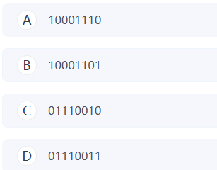
- 以下哪个网站不是 Online Judge（在线程序判题系统）？Online Judge 可以查看算法题目，提交自己编写的程序，然后可以获得评测机反馈的结果。
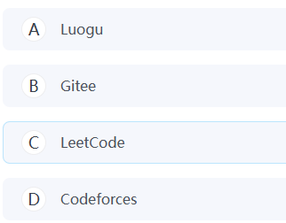
- 小A用字母A表示1，B表示2，以此来推，用26表示Z。对于27以上的数，可以用两位或者更长的字符串来对应，例如AA对应27，AB 对应 28,AZ 对应52，AAA 对应703……那么BYT 字符串对应的数字是什么？
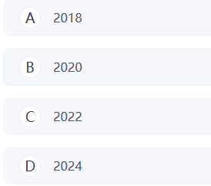
- UIM 拍摄了一张照片，其分辨率是 4096× 2160，每一个像素都是 24位真彩色。在没有压缩的情况下，这张图片占用空间接近以下哪个值？
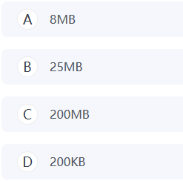
- 在一个长度为n的数组中找到第k大的数字，平均的算法时间复杂度最低的是
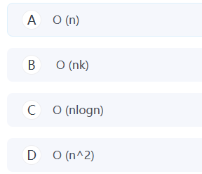
- 对于“树”这种数据结构，正确的有：
①一个有n个顶点、n-1 条边的图是树
②一个树中的两个顶点之间有且只有一条简单路径
③树中一定存在度数不大于 1的顶点
④树可能存在环
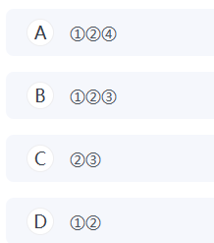
- 博艾中学进行了一次信息学会考测试，其优、良、及格、不及格的试卷数量分别为10、13、14、5张。现在这些卷子混在一起，要将这些卷子按照等级分为4叠。分卷子的方法是，每次将一叠有不同等级答卷的卷子分为两堆，使得这两堆中没有相同等级的卷子，然后可以再分，直到分为4叠。要分完这些卷子，至少需要多少次“分卷子”的操作? 将一堆数量为n的卷子分成两堆，就会产生n次分卷子的操作。
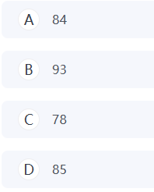
- 一个二叉树的前序遍历是HGBDAFEC，中遍历是BGHFAEDC，同时采用顺序存储结构，即用一维数组元素存储该二叉树中的结点(根结点的下标为1，若某结点的下标为i，则其左孩子位于下标2i处、右孩子位于下标2i+1处)，则该数组的最大下标至少为( )
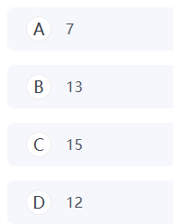

- 在C++语言中，如果a=1;b=0;c=1;那么以下表达式中为1的是:
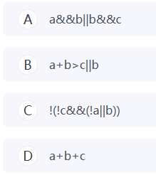
- 在一个初始长度为n的链表中连续进行k次操作，每次操作是读入两个数字a_i和b_i，在链表中找到元素为a_i的结点(假设一定可以找到)，然后将这b_i个元素插入到这个结点前面。在最理想的情况下，链表访问的结点数量最少可能是多少(不算将要插入的结点)?
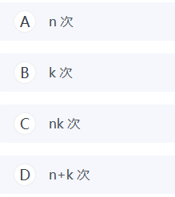
- A班有5名风纪委员，B班有4名风纪委员，C班有3名风纪委员。现在需要这些同学中选取6名风纪委员巡逻，如果只关注各班派出的风纪委员人数，有几种不同的方案?
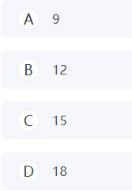
- 以下哪种排序算法的时间复杂度是O(n^2)?
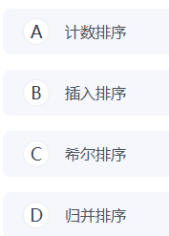
- 已知rand()可以生成一个0到32767的随机整数，如果希望得到一个范围在[a,b)的随机整数，a和b均是不超过100的正整数且a<b，那么可行的表达式是什么?
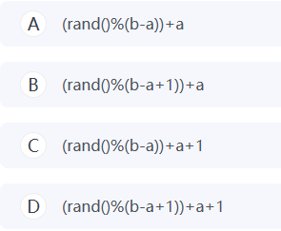
- 一个7个顶点的完全图需要至少删掉多少条边才能变为森林?
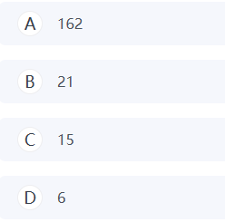
15.2020年8月，第( )届全国青少年信息学奥林匹克竞赛在( )举行?
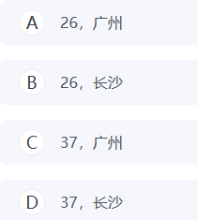
16.填空
1 #include<iostream>
2 using namespace std;
3 #define MAXN 20
4 int gu[MAXN][MAXN];
5 int luo(int n, int m) {
6 if(n <= 1 || m < 2)
7 return 1;
8 if(gu[n][m] != -1)
9 return gu[n][m];
10 int ans=0;
11 for(int i = 0; i <m; i += 2)
12 ans+=luo(n-1, i);
13 gu[n][m] = ans;
14 return ans;
15 }
16 int main() {
17 int n, m;
18 cin >> n >> m;
19 for(int i = 0; i < MAXN; i++)
20 for(int j = 0; j < MAXN; j++)
21 gu[i][j]= -1;
22 cout << luo(n, m);
23 return 0;
24 }
●判断题
1)(1分)luo函数中，m的值不可能是奇数。( )
2)(1分)若将第11行的“<”改为“<=”，程序的输出结果可能会改变。( )
3)若将第8、9、13行删除，程序的运行的结果不变。( )
4)在添加合适的头文件后，将第19 到 21 行替换为“memset(gu255,sizeof(gu));”可以起到相同的作用。( )
●选择题
5)(4分)若输入数据为 4 8，则输出为( )。
A.7
B.8
C.15
D.16
6)最坏情况下，此程序的时间复杂度是( )。
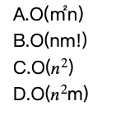
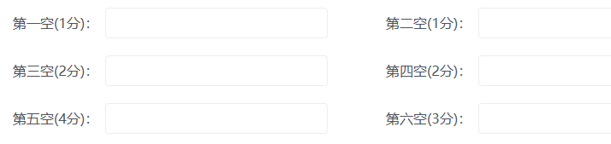
- 填空
1 #include<cstdio>
2 #include<cstring>
3 using namespace std;
4 int n, m;
5 int f[101][101];
6 intF[101][101];
7 int main(){
8 scanf("%d%d"，&n，&m);//n的值在1到100之间
9 memset(f，-1，sizeof(f));
10 for(int i = 1; i <= m; i++) {
11 int u，v，w;//w的值在0到10000之间
12 scanf("%d%d%d"，&u，&v，&w);
13 f[u][v]=f[v][u]=w;
14 }
15 for(int k = 1; k <= n; k++)
16 for(int i=1;i <=n; i++)
17 for(int j=1;j<= n; j++)
18 if(f[i][k]!=-1&&f[k][j]!=-1)
19 if(f[i][j]==-1||f[i][j]>f[k][j]+f[i][k])
20 f[i][j]=f[i][k]+f[k][j];
21 int ans=2147483647;
22 for(int i=1;i<=n;i++)
23 for(int j=1;j<=n; j++){
24 for(int x=1;x<=n; x++)
25 for(int y=1;y<=n; y++)
26 F[x][y]=f[x][y];
27 F[i][j]=F[j][i]=0;
28 for(int x=1;x<= n; x++)
29 for(int y=1;y<=n; y++)
30 if(F[x][y]==-1||F[x][y]>F[x][i]+F[i][y])
31 F[x][y]=F[x][i]+F[i][y];
32 for(int x=1;x<=n; x++)
33 for(int y=1;y<=n; y++)
34 if(F[x][y]==-1||F[x][y]>F[x][j]+F[j][y])
35 F[x][y]=F[x][j]+F[j][y];
36 int res=0;
37 for(int x=1;x<=n; x++)
38 for(int y=1;y<x; y++)
39 res +=F[x][y];
40 ans=min(res，ans);
41 }
42 printf("%d\n"，ans);
43 return 0;
44 }
●判断题
1)(1分)14到16行，将外层到内层的循环变量依次调整为i、j、k，程序的运行的结果不变。( )
2)这个程序的时间复杂度和m无关。( )
3)20行的ans如果初始化为10^7时，可能无法得到正确结果。( )
4)若将第27到30行的部分和31到34行的两个部分互换，程序的运行的结果不变。( )
●选择题
5)若输入数据为4 5/1 2 3/1 3 6/2 3 4/2 4 7/3 4 2(其中“/”为换行符)，则输出为( )。
A.14
B.18
C.21
D.28
6)这个程序使用了( )算法。
A. Floyd
B. Dijkstra
C. Prim
D. Kruskal
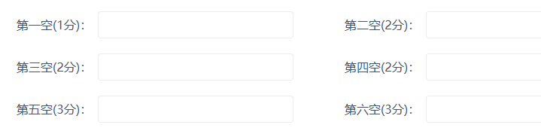
- 填空
1 #include<bits/stdc++.h>
2 using namespace std;
3 #define MOD 19260817
4 #define MAXN 1005
5 long long A[MAXN][MAXN]={0}，sum[MAXN][MAXN]={0};
6 int n, m, q;
7 int main(){
8 A[1][1]=A[1][0]=1;
9 for(inti=2;i <= 1000; i++) {
10 A[i][0]=1;
11 for(int j = 1; j <= i; j++)
12 A[I][j]=(A[i-1][j]+A[i-1][j-1])%MOD;
13 }
14 for(int i =1;i <= 1000; i++)
15 for(int j=1;j<=1000;j++)
16 sum[i][j]=(sum[i-1][j]+sum[i][j-1]
17 -sum[i-1][j-1]+A[i][j]+MOD)%MOD
18 int q;
19 cin >> q;
20 while(q--){
21 int n, m;
22 cin >> n >> m;
23 cout << sum[n][m] << endl;
24 }
25 return 0;
26 }
●判断题
1)(1分)当i<=j时，A[i][i]的值是0。( )
2)当i>j时，A[i][j]的值相当于从i个不同元素中取出j个元素的排列数。( )
3)sum[I][j]的值(1<j<i≤1000)不小于sum[i-1][j-1]的值。( )
4)若将第12行改为“A[i][j]=(A[i-1][j]+A[i-1][j-1]+MOD)%MOD;”，程序的运行的结果不变。( )
●选择题
5)(4分)A[i][j]（1≤i≤10，1≤j≤10)的所有元素中，最大值是()。
A.126
B.276
C.252
D.210
6)若输入数据为1/5 3(其中“/”为换行符)，则输出为( )。
A.10
B.35
C.50
D.24
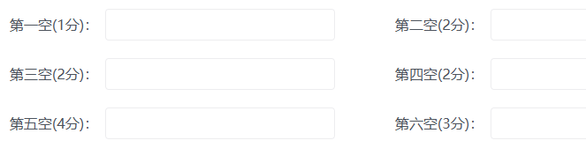
- 填空
1.(封禁xxs)现有n个xxs(编号为1到n)，每个xxs都有一个关注者，第i个xxs的关注者是a_i。现在管理员要将其中的一些xxs的账号封禁，但需要注意的是如果封禁了第i个人，那么为了不打草惊蛇，就不能封禁他的关注者a_i。现在想知道最多可以封禁多少个xxs。
输入第一行是一个不超过300000的整数n，第二行是n个1到n的整数表示。
输出一行，一个整数表示答案。
1 #include\<cstdio>
2 using namespace std;
3 #define MAXN 300005
4 int n, ans=0, a[MAXN], in[MAXN]={0};
5 bool vis[MAXN]={0};
6 void dfs(int cur, int w){
7 if(vis[cur])
8 return;
9 vis[cur]=true;
10 if(w==1) ans++;
11 ①
12 if(②)
13 dfs(a[cur], ③);
14 }
15 int main(){
16 scanf("%d"，&n);
17 for(inti=1;i <=n; i++) {
18 scanf(“%d", &a[i]);
19 in[a[i]]++;
20 }
21 for(int i=1;i <= n; i++)
22 if(!in[i]) ④;
23 for(inti=1;i<=n; i++)
24 if(⑤) dfs(i,0);
25 printf("%d\n",ans);
26 return 0;
27 }
1)①处应填( )
A. a[cur]=cur;
B. in[a[cur]]=0;
C. in[a[cur]]--;
D. in[cur]--;
2)②处应填( )
Ain[a[cur]]!=0||w==1
B.in[a[cur]]==0||w==0
C. in[a[cur]]!=0||w==0
D.in[a[cur]]==0||w==1
3)③处应填( )
A.0
B. 1
C. w
D.1-w
4)④处应填( )
A. dfs(i,1)
B. dfs(i，0)
C.dfs(a[i], 1)
D. dfs(a[i], 0)
5)⑤处应填( )
A. !in[i]
B. in[i]
C. !vis[i]
D. vis[I]
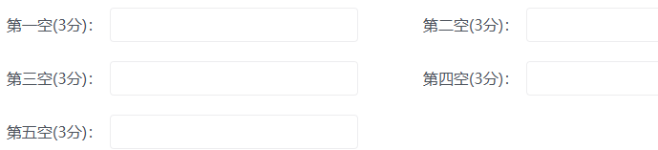
- 填空
2.(烧作业)某课作业布置了N(3≤N≤10000)个题目，第i题对应的得分是a。作业的总得分的计算方式为去掉作业中得分最小的一个题，剩下其它所有题目得分的平均值。但很不幸小A遇到了一场火灾，前K(1<K<N-2)个题目被烧了，无法记录得分。小A想知道，K是多少时，可以得到最高的作业得分？作业被烧了前K页，这时的得分是从第K+1页到最后一页中，去除最小得分后取平均值。
输入第一行是整数N，第二行是n个不超过10000的非负整数表示a
输出一行，若干个整数表示答案。如果有多个K，请依次升序输出。
1 #include<cstdio>
2 #include<cmath>
3 #define min(a,b)(a<b?a:b)
4 #define MAXN 100002
5 using namespace std;
6 int n, k[MAXN], cnt=0;
7 int s[MAXN], minScore, sum;
8 double maxAverage=0，nowAverage;
9 int main() {
10 scanf("%d"，&n);
11 for(inti=1;i<= n;i++)
12 scanf("%d"，&s[i]);
13 minScore=s[n];
14 ①;
15 for(inti=n-1;i>=2;i--) {
16 minScore=min(minScores[i])
17 ②;
18 nowAverage=③;
19 if(nowAverage> maxAverage){
20 ④
21 maxAverage=nowAverage;
22 } else if(fabs(nowAverage-maxAverage)<1e-6)
23 ⑤;
24 }
25 for(int i=cnt; i >= 1; i--)
26 printf("%d\n"，k[i]);
27 return 0;
28 }
1)①处应填( )
A.sum=n
B.sum=s[1]
C.sum=s[n]
D. sum=0
2)②处应填()
A.sum=maxAverage*(n-i)
B.sum+=s[i]
C.sum+=s[n-i]
D.sum=s[i]+minScore
3)③处应填( )
A.(double)(sum+minScore)/(n-i)
B.sum*1.0/(n-i)
C.(int)(sum-minScore)/(n-i)
D.(double)(sum-minScore)/(n-i)
4)④处应填( )
A.k[++cnt]=i;
B.k[cnt++]=i-1
C.cnt=1;k[cnt]=i-1;
D.cnt=0;k[cnt]=I;
5)⑤处应填( )
A. k[cnt++]=i;
B.k[++cnt]=i-1;
C. k[cnt++] =n-i;
D.k[cnt]=i;
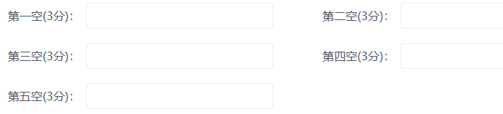

- 正确答案：A
- 正确答案：B
- 正确答案：C
- 正确答案：B
- 正确答案：A
- 正确答案：C
- 正确答案：A
- 正确答案：B
- 正确答案：C
- 正确答案：B
- 正确答案：D
- 正确答案：B
- 正确答案：A
- 正确答案：C
- 正确答案：D
16.
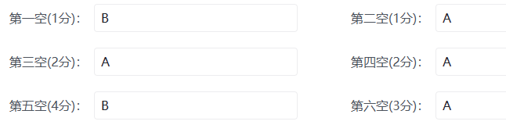
17.
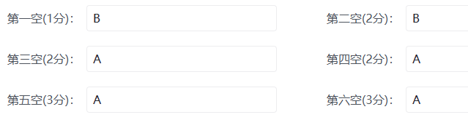
18.
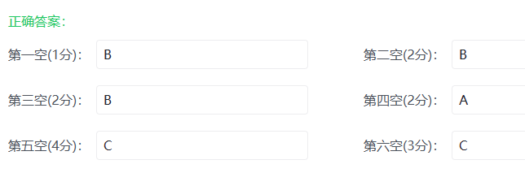
19.
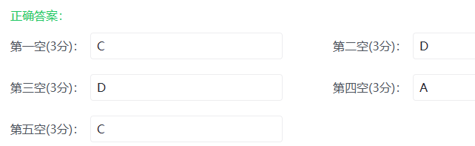
20.
